经济管理学院关于开展2021级学生专业选择工作的通知

各专业及2021级同学：
我院2021年本科实行大类招生，为了做好2021级学生专业选择工作，现将工作安排通知如下：
一、可选择的专业
2021年入学为工商管理类的学生，可以在经济学、工商管理、会计学、信息管理与信息系统四个专业进行选择。
二、专业选择要求
1.考虑到专业办学承载力，经济学、工商管理、信息管理与信息系统各专业最多不得超过50人（其中，统招、国家专项、高校专项和台湾免试类型的学生各专业不超过47人，预科转入、民族班、内地新疆班和高水平运动员类型的学生各专业不超过3人），会计学专业最多不得超过30人（其中，统招、国家专项、高校专项和台湾免试生类型的学生不超过28人，预科转入、民族班、内地新疆班和高水平运动员类型的学生不超过2人）。
2.学生可根据自己的专长、兴趣与爱好，选择专业。每个学生需填报四个志愿（四个志愿不能相同，否则视为无效）。
3.学院根据学生填报的四个志愿依次确定专业，统招、国家专项、高校专项和台湾免试类型的学生和预科转入、民族班、内地新疆班和高水平运动员类型的学生分开排队，如果某个专业选择的学生超过最多承载人数，则按以下方案确定：
- 经济学、工商管理、信息管理与信息系统各专业统招、国家专项、高校专项和台湾免试类型的学生前42名（不超过90%）以所报名学生第一学期的学分绩点排名先后确定，剩余5名由各专业组成面试小组面试确定（进入面试人数按绩点排序不超过10人）；预科转入、民族班、内地新疆班和高水平运动员类型的学生前2名以所报名学生第一学期的学分绩点排名先后确定，剩余1名由各专业组成面试小组面试确定（进入面试人数按绩点排序不超过3人）；
- 会计学专业统招、国家专项、高校专项和台湾免试类型的学生前25名（不超过90%）以所报名学生第一学期的学分绩点排名先后确定，剩余3名由专业组成面试小组面试确定（进入面试人数按绩点排序不超过6人）；预科转入、民族班、内地新疆班和高水平运动员类型的学生前1名以所报名学生第一学期的学分绩点排名先后确定，剩余1名由专业组成面试小组面试确定（进入面试人数按绩点排序不超过3人）。
三、选择专业的程序及时间
1.召开专业选择说明会。时间是5月24日19:00，腾讯会议号码：835-900-156。
2.专业咨询。时间5月25-26日，可以扫二维码加入以下各专业群进行咨询。
经济学 | 工商管理 | 会计学 | 信息管理与信息系统
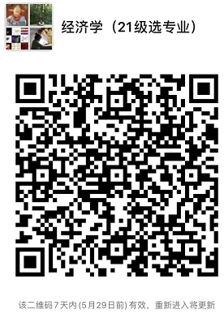 | 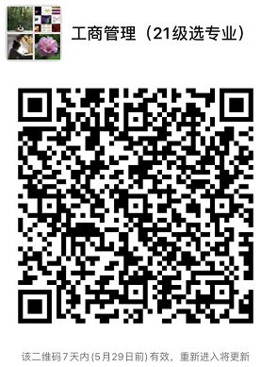 | 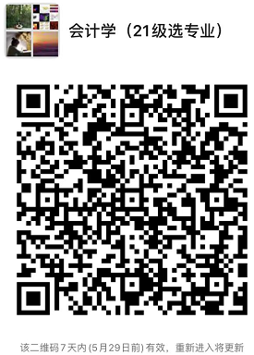 | 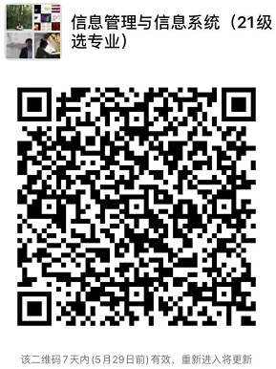
3.学生填报申请。学生按照班级填报“专业申报表”（见附件1），并交班级辅导员，5月27日前完成。
4.各专业在6月3日前完成面试，面试安排将在各专业咨询群中发布。
5.学院在6月5日前将专业选择名单予以公告。
6.提出异议。学生如对公示名单有异议，可在公告之日起3日内向学院提出。
7.报教务处审核。6月10日之前学院经确定无误后报教务处审核。教务处审核后公告各专业学生名单。
四、其他事项
1.学生在选择专业后，原学号不变，对学生按照教学编班进行管理；
2.若有问题咨询请各位同学进入微信群（进群后修改为“真实姓名-学号”）；
3.其他未尽事宜经济管理学院负责解释。
经济管理学院
2022年5月23日

附件1：
经济管理学院2021级 班选择专业登记表
学号 | 姓名 | 专业选择一 | 专业选择二 | 专业选择三 | 专业选择四 | 电子签名

